全国地理教育学会
第１０回大会
「学会設立10周年記念大会」プログラム

ダブル記念講演
「地理ＥＳＤの授業論」,「日本の主体的社会科地理教育論」

期 日 ２０１６年 １１月２７日（日）

会 場 文京学院大学 本郷キャンパス

発表会場：B館713・714教室 記念講演･総会：812教室
評議員会：会議室（811教室） 祝賀会：アルカディア市ヶ谷

主 催 全国地理教育学会

日 程 １１月２７日（日）
８：５０ 受 付
９：２０～１２：１０ 一般研究発表（午前）
１２：２０～１３：０５ 評 議 員 会
１３：１５～１４：０５ 一般研究発表（午後）
１４：２０～１６：３５ ダブル記念講演
１６：４５～１７：２０ 総 会
１８: ３０～２０：００ 10周年記念祝賀会
※大会要項での時程とは変更があります。ご注意ください。

会 費 大会参加費 1,500円 （会員・非会員）
祝賀会費 5,500円 （会員・非会員）
（お一人様6,500円のところ、学会からの補助によりお得になっております。是非ご参加ください。）
※参加費および祝賀会費は当日徴収になります。

大会事務局連絡先 E-mail: taikai@jageoedu.jp
TEL：090-1846-3359（大会委員長 牛込裕樹）

全国地理教育学会事務局 〒114-8574 東京都北区中里３－１２－２
女子聖学院中学高等学校 柏倉康成
URL:http://www.jageoedu.jp

●研究発表・第1会場 （７１３教室） （9:20～14:05）
発表時間 発表：18分 質疑応答：7分
午前
◎ ９：２０～１０：３５ 座長 山内洋美（宮城県塩釜高等学校）
１０１ 地球環境問題をどのように理解させるか －高校地理Ｂにおいて－
松浦直裕（石川県立生涯学習センター）

１０２ オープンエンド化するジグソー学習授業に対する生徒の意識変化について
－高等学校地理Ｂの地誌学習の実践より－
久保哲成（兵庫県立柏原高等学校）

１０３ 景観・鳥瞰図・地図を導入に用いた日本史地歴連携授業の実践
寺尾隆雄（大妻中学高等学校）

休憩（１０：３５～１０：５５）

◎１０：５５～１２：１０ 座長 中牧 崇（東洋大学・非）
１０４ 高等学校におけるフィールドワークの実践とその意義・成果に関する考察
－「足尾鉱毒事件とその今日的課題」をテーマとして－
横山 満（全国地理教育学会副会長）

１０５ 地政学的視点を取り入れた街歩き（巡検）の実践－「大人の社会科見学」の成果と課題－
磯野康孝・北村俊之（日本地政研究会）

１０６ 小学校教員養成課程における「社会」と「理科」を連携した授業実践と効果
－教科指導法の授業を通じて－
菊地達夫（北翔大学短期大学部）

午後
◎１３：１５～１４：０５ 座長 金野誠志（鳴門教育大学大学院）
１０７ 「領土に関する教育ハンドブック」の作成とその活用について
大島 悟（島根大学大学院教育学研究科）

１０８ 大学生にみる国境島嶼に関する現状認識と地理教育の果たす役割
深見 聡（長崎大学環境科学部）

●研究発表・第2会場 （７１４教室） （9:20～14:05）
発表時間 発表：18分 質疑応答：7分
午前
◎ ９：２０～１０：３５ 座長 清水 学（立教女学院中学高等学校）
２０１ 主体的に社会に参画する態度を養う地理学習について
－東日本大震災後の生徒の生き方を通して－
宮本静子（宮城県名取市立増田中学校）

２０２ 社会参画のためのフィールドワーク学習－中学校・高等学校の部活動を通じて－
井上貴司（山陽女子中学校・高等学校）

２０３ アクティブ・ラーニングにおける主体的・協働的・創造的な学び
－円たくん（学習ツール）を活用した中学校社会科歴史的分野の授業－
山本 實（東京農業大学・非）

休憩（１０：３５～１０：５５）
◎１０：５５～１２：１０ 座長 吉田 剛（宮城教育大学）
２０４ 世界遺産教育の可能性－日本とシンガポールにおける「普遍的」価値をめぐる視点から－
金野誠志（鳴門教育大学大学院）

２０５ オーストラリアのシティズンシップ教育－ＥＳＤ教育とグローバル教育を中心に－
酒井喜八郎（南九州大学）

２０６ 韓国と日本における小学校地図帳の比較研究
今井英文（岡山市立岡山後楽館高等学校）

午後
◎１３：１５～１４：０５ 座長 河合保生（ノートルダム清心女子大学）
２０７ 宇宙時代の地球認識と地理教育の方向を考える
西岡尚也（大阪商業大学）

２０８ 地理教育の意義に関する考察

伊藤裕康（香川大学教育学部）

●評議員会 （８１１教室） （12:20～13:05）

●ダブル記念講演 （８１２教室） （14:20～16:35）

◎テーマ「地理ＥＳＤの授業論」、「日本の主体的社会科地理教育論」
座長 戸井田克己（近畿大学）
牛込 裕樹（大妻中野中学校・高等学校）
（各講演とも、講演時間50分、質疑15分）

①永田 成文（三重大学教授）
「持続可能な社会の構築を目指す地理ＥＳＤ授業の推進」
社会系教科教育の最終目標は社会認識を通した市民的資質の育成である。社会系教科における次期学習指導要領の改訂では、主体的に社会の形成に参画しようとする態度の育成や、課題解決的な学習活動の充実が目指されている。社会科地理教育として、地理的な見方や考え方により、社会的課題の問題発見から解決までの探究過程を念頭に置いた授業実践が改めて求められているといえる。
ESDは持続可能な社会の構築を目指して，持続可能という価値から学習者の行動の変革を促す教育である。国際実地計画フレームワーク(2004)で示された15の重点テーマのほとんどは地理教育において現代世界の諸課題として扱われてきた。持続性が問題となっている現代世界の諸課題の現状の原因を追究するとともに、その解決策を判断し、表現することで社会とつながる社会参加の過程を充実させたESD授業を推進する必要がある。

②山口 幸男（全国地理教育学会会長、群馬大学名誉教授）
「日本の主体的社会科地理教育論を目指して」
私は、これまで地理教育のあり方として「社会科地理教育論」の重要性を主張してきた。それは、「人間・社会・地域のあり方を考える地理教育」であり、「自然を基盤とし、地理・社会・文化・歴史などの総合性に留意する地理教育」であり、「日本国憲法・民主主義に立脚する地理教育」である。この社会科地理教育論に欠けていたものは、日本の社会科地理教育としての主体性であった。本講演では、この欠点を補う日本の主体的社会科地理教育論を提起する。時間の余裕があれば、私の考える地理教育の基本原理にも触れてみたい。

●総 会 （８１２教室） （16:45～17:20）

●10周年記念祝賀会 （アルカディア市ヶ谷） （18:30～20:00）
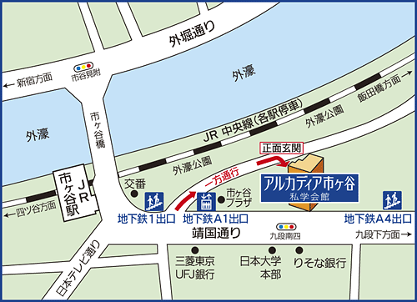
【文京学院大学から】
東大前より南北線に乗車（約10分）
→市ヶ谷下車 1またはA１出口より
徒歩約3分
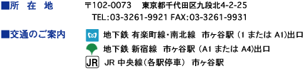

●交 通 案 内
【交通案内図および会場案内図】
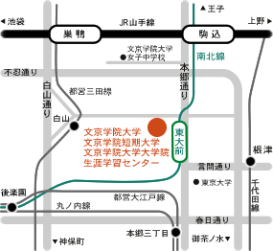

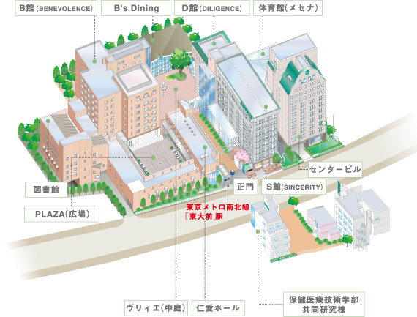

発表者はホームページの大会
案内から発表要領をご覧くだ
さい。

